САНКТ-ПЕТЕРБУРГСКОЕ ГОСУДАРСТВЕННОЕ БЮДЖЕТНОЕ
ПРОФЕССИОНАЛЬНОЕ ОБРАЗОВАТЕЛЬНОЕ УЧРЕЖДЕНИЕ
«МЕДИЦИНСКИЙ КОЛЛЕДЖ ИМ. В.М.БЕХТЕРЕВА»

МЕТОДИЧЕСКАЯ РАЗРАБОТКА
для преподавателей
практического занятия по физической культуре

на тему: Составление, запись и проведение комплекса общеразвивающих гимнастических упражнений

Специальность 34.02.01 «Сестринское дело»

Составитель: Сафиуллина Т.И.

Санкт-Петербург
2018 г.

Содержание:
- Пояснительная записка ….……………………………………………стр.3
- Тема. Цели. Задачи……….……………………………………………стр.4
- Компетенции …………….…………………………………………….стр.5
- Обоснование темы ……….……………………………………………стр.6
- Виды контроля ………….……………………………………………..стр.6
- Карта методического оснащения.…………………………………….стр.7
- Карта материально-технического оснащения ….……………………стр.7
- Хронокарта ……………………………………….……………………стр.7
- Этапы планирования занятия ..……..…….………….……………….стр.8
- Карта самостоятельной работы студентов ………………………….стр.9
- Граф логической структуры занятия ……………………………….стр.10
- Схема интегрированных связей……………………..…………........стр.11
- Список используемой литературы ………………….………………стр.15
- Приложение…………………………………………………………...стр.14

Пояснительная записка:
Методическая разработка составлена в соответствии с ФГОС требованиями к минимуму содержания и уровню подготовки выпускников по специальности 34.02.01 «Сестринское дело».

Благодаря своей доступности ОРУ составляют основное содержание занятий групп здоровья, широко используются на уроках по физической культуре в школах, колледжах, вузах. Комплексы ОРУ применяются в утренней гигиенической гимнастике, при проведении производственной гимнастики. Представители всех видов спорта включают ОРУ в тренировку как средство разминки и развития определенных физических качеств.
Относительная простота и возможность постепенного усложнения делают ОРУ доступным занимающимся любого возраста и подготовленности.
Ценность ОРУ объясняется и тем, что они легко дозируются, позволяют направленно и избирательно воздействовать на определенные группы мышц. Особое значение приобретают ОРУ в формировании правильной осанки.
В государственных программах по гимнастике значительное место отводится привитию студентам профессионально-педагогических умений и навыков проведения ОРУ на уроке гимнастики. Одним из сложных моментов при подготовке урока является составление комплекса ОРУ. Прежде всего, комплексы должны составляться с учетом задач урока, возраста учащихся, части урока, для которой они предназначаются.
Так, например, комплекс ОРУ для подготовительной части урока в первую очередь должен решать задачи общеукрепляющего воздействия, охватывающего все основные мышечные группы, задачи разминки и подготовки организма к основной части урока, задачи воспитания правильной осанки и овладения школой движения.

Тема: «Составление, запись и проведению комплекса общеразвивающих гимнастических упражнений».
Время: 90 минут.
Место проведения занятия: спортивный зал колледжа
Вид занятия: практика
Самостоятельная работа:
- Уметь правильно подбирать исходное положение (И.П.).
- Выполнять упражнения на 4 счета (2, 8).
- Подбирать дозировку и темп выполнения упражнения.
- Составлять индивидуальный комплекс из 6-8 упражнений.

Цели занятия : На базе теоретических знаний сформировать практическое умение по составлению комплекса общеобразовательных упражнений.

Задачи:
- Дидактические:
- Дать понятие о гимнастических упражнениях общего воздействия.
- Классифицировать упражнения по их воздействию на различные мышечные группы.
- Научить подбору упражнений для составления комплекса общеразвивающих упражнений.
- Развивающие:
- Способствовать развитию основных двигательных качеств.
- Развивать возможности дыхательной и сердечнососудистой системы.
- Воспитательные:
- Воспитать сознательное отношение к здоровому образу жизни.
- Способствовать формированию профессиональных качеств: самостоятельность и трудолюбие, умение работать в коллективе, умение быстро реагировать на изменение ситуации, бережное отношение к инвентарю.
- Оздоровительные:
- Повышать уровень двигательной активности учащихся.
- Укреплять опорно-двигательный аппарат.
- Положительно воздействовать на сердечнососудистую и дыхательную системы.
Методическая разработка практического занятия по теме: «Составление, запись и проведение комплекса общеразвивающих гимнастических упражнений» предназначена для помощи преподавателю в формировании у студентов следующих элементов компетенций:

Общие компетенции:
ОК2. Обоснование выбора вида, методов и приемов решения задачи: экспертное наблюдение; составление и проведение на группе комплекса гимнастических упражнений - студенты должны уметь самостоятельно организовывать собственную деятельность, выбирать типовые методы и способы выполнения профессиональных задач, оценивать их выполнение и качество.

ОК4. Поиск и получение необходимой, достаточной и достоверной информации: реферативная работа; составление комплекса ОРУ; подбор упражнений; домашнее задание - своевременное выполнение домашних заданий освобожденными студентами по состоянию здоровья от физических нагрузок.

ОК13. Проявление активного интереса к занятиям ФК: Экспертная оценка, наблюдение - вести ЗОЖ, заниматься физической культурой и спортом для укрепления здоровья, достижения жизненных и профессиональных целей

Обоснование темы:
Общеразвивающие упражнения имеют большое образовательное значение. Выполняя их, человек знакомится с многообразными движениями и постепенно получает правильное представление о силе, скорости, ритме, темпе и амплитуде движений. Даже самые простые, а тем более, относительно сложные упражнения, содействуют совершенствованию координации движений, сознательному овладению двигательными навыками.
Как показывает опят, при систематическом выполнении и правильной дозировке физические упражнения способствуют укреплению здоровья, развитию опорно-двигательного аппарата, всестороннему физическому развитию, овладению разнообразными двигательными навыками в процессе занятий спортом. Они более, чем другие упражнения, могут быть использованы в качестве профилактических и корригирующих упражнений, особенно в тех случаях, когда у человека возникают те или другие отклонения в строении грудной клетки, позвоночники, ногах и т.д.

Виды контроля:
Предварительный контроль знаний студентов: пульсометрия в начале занятия.
Текущий контроль знаний студентов: изменение показаний пульса «на пике» нагрузки, наличие внешних признаков утомления; экспертное наблюдение за техникой выполнения.
Заключительный контроль знаний студентов: пульсометрия, наличие внешних признаков утомления, экспертная оценка выполнение задания.

Карта методического оснащения занятия по теме:
№ п/п | Наименование | Необходимое количество | Имеется
 | Рабочая программа | 1 | +
 | Тематический план | 1 | +
 | Технологическая карта | 1 | +
 | Методическая разработка к уроку | 1 | +

Карта материально-технического оснащения занятия:
№ п/п | Наименование | Необходимое количество | Имеется в наличии
 | Гимнастические коврики | 15-17 | +
 | Секундомер | 1 | +
 | Гимнастическая стенка | + | +

Хронокарта

Организационный момент | 2-3 мин.
Подготовительная часть урока | 15-20 мин.
Основная часть урока | 50-60 мин.
Заключительная часть урока | 10-15 мин.
Этапы планирования занятия
Ход урока

Частные задачи | Содержание урока | Дозировка | Методические указания
Лекция
Дать понятие о гимнастических упражнениях. | Презентация на тему: Обучение студентов составлению и проведению комплекса общеразвивающих гимнастических упражнений | 45 мин. | См. приложение №1
Подготовительная часть
Создать у учащихся целевую установку на урок. Обеспечить начальную организацию и психологическую готовность учащихся к уроку. | Построение, приветствие, перекличка. Сообщение задач урока. Инструктаж по ТБ. | 2 мин. | Отметить присутствующих, обратить внимание на спортивную форму.
Повышение теоретических знаний студентов. | Сообщение задания для самостоятельной работы на уроке для освобожденных студентов от физ. нагрузки. | 1 мин. | Тестовое задание необходимо выполнить в течении урока.
 | Подсчет пульса до начала работы за 15 сек. | 1 мин.
Подготовить организм занимающихся к предстоящей нагрузке. Развитие выносливости и координационных способностей. | Равномерный бег и разминка в движении | 2 – 2,5 мин. | Соблюдать дистанцию
Основная часть.
Повышение двигательной активности учащихся, положительного воздействия на дыхательную, ССС и ОДА. Развитие координационных возможностей. | Беговые и прыжковые упражнения (поточный метод выполнения) | 5 мин.
 | Подвижные игры и эстафеты с изменением исходных положений (подсчет пульса за 15 сек) | 15 мин.
 | Общеразвивающие упражнения на месте с учетом их анатомической и физиологической направленности. | 10 мин.
Обучение подбору упражнений на различные мышечные группы | Подбор упражнений, согласно задачам комплекса. | 20 мин. | Групповая дискуссия: подбор, дозировка, темп, подсчет, команды).
Заключительная часть.
Подготовить организм к следующему виду деятельности. | Перестроение группы. | 10 мин. | Контроль проводится для определения достижения цели занятия. Происходит постепенное снижение нагрузки, уменьшение ЧСС, восстановление организма. Домашнее задание (приложение №2)
 | Заключительный контроль в устной и практической формах.
 | Упражнения на восстановление дыхания и сохранение правильной осанки.
 | Подсчет пульса за 15 сек. (оценка результатов пульсометрии)
 | Подведение итогов урока, оценки, замечания, домашнее задание.

Карта самостоятельной работы освобожденных студентов на занятии:
Этапы работы | Способы выполнения | Вопросы контроля
Составить комплекс гимнастических упражнений утренней гимнастики из 8-10 упражнений на все группы мышц | Самостоятельное работа | Экспертная оценка

Граф логической структуры темы:
Презентация

Общеразвивающие упражнения на месте с учетом их анатомической и физиологической направленности.
Беговые и прыжковые упражнения

«Составление, запись и проведение комплекса общеразвивающих гимнастических упражнений»

Тестовые задания
Подвижные игры

Схема интегративных связей
Межпредметные связи

Истоки Выход
дисциплины дисциплины
Основы реабилитации МДК. 02.02
Биология

Анатомия и физиология человека
«Составление, запись и проведение комплекса общеразвивающих гимнастических упражнений».

Массаж

Гигиена и экология человека

ПМ.04

МДК.01.01 Здоровый человек и его окружение

Русский язык и литература

Внутрипредметные связи:

«Исход» «Выход»
Врачебный контроль и самоконтроль на уроках ФК
Подвижные игры, эстафеты

Гимнастические упражнения

Физическая культура
Комплекс аэробики

Основы страховки и самостраховки на уроках ФК

Самостоятельное проведение ОРУ

Классификация упражнений по анатомическому признаку

Список литературы
- Барчуков И.С. Теория и методика физического воспитания и спорта. - М.: КноРус, 2012. - 368 с.
- Баршай В.М.: Гимнастика: учебник / В.М. Баршай, В.Н. Курысь, И.Б. Павлов. — Ростов н/Д : Феникс, 2009, —314, [1]с.: ил. — (Высшее образование).
- Бишаева А.А. Физическая культура: Учебник для учреждений нач. и сред. проф. Образования / А.А. Бишаева. – М.: ИЦ Академия, 2012. – 304 с.
- Смирнова, Л.А. Общеразвивающие гимнастические упражнения: Методика обучения: / учебное пособие./ Л. А. Смирнова— Мн: Бел. наука, 1998 г.

Приложение

Приложение №1.

1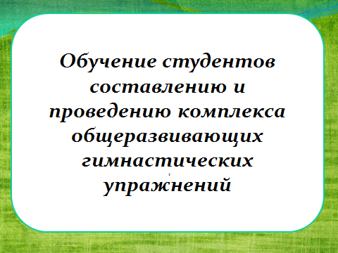 5

2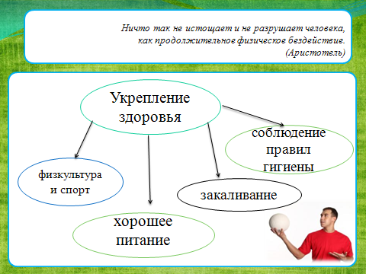 6 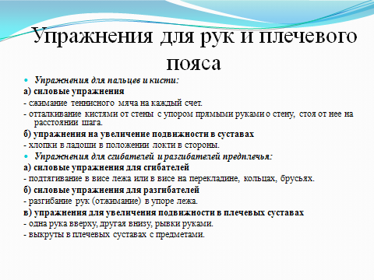

3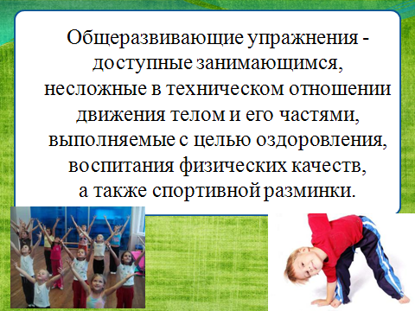 7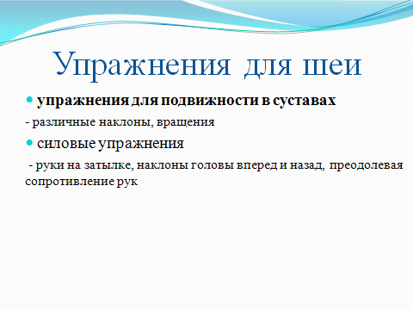

4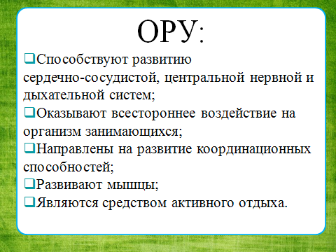 8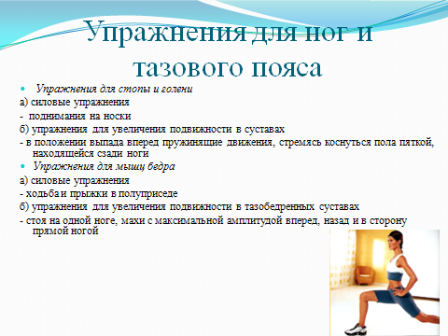

9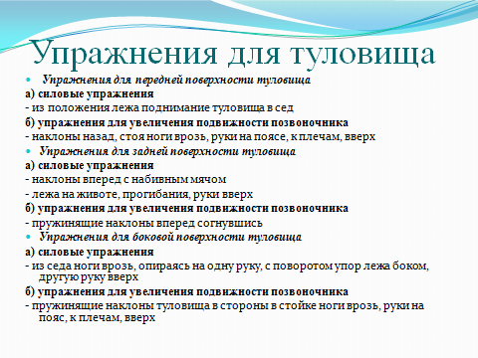 13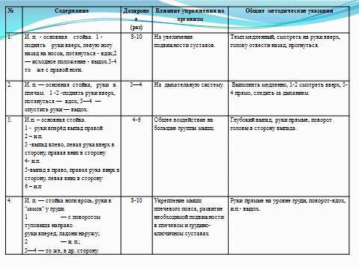

10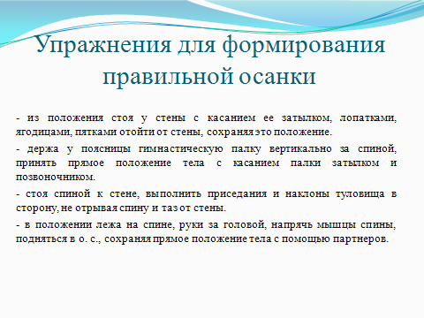 14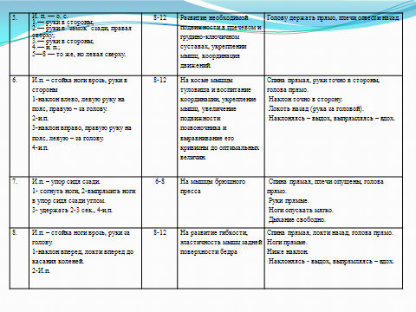

11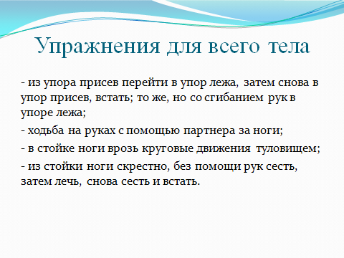 15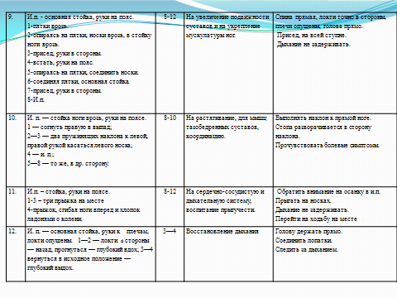

12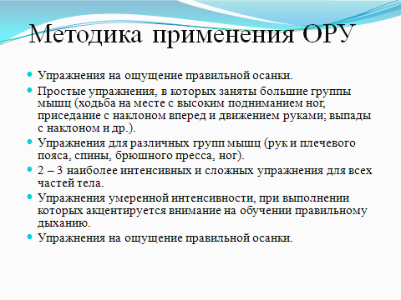 16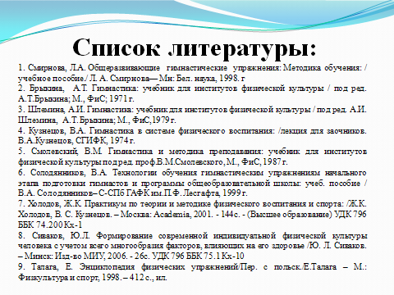
Приложение №2.
Домашнее задание
- Составить комплекс гимнастических упражнений утренней гимнастики из 8-10 упражнений. Комплекс должен включать упражнения на все основные мышечные группы.
- Добиваться его регулярного выполнения.
- Уметь провести его на учебной группе.

